Soortelijke warmte
- leerling practicum
- 50 min

Inleiding
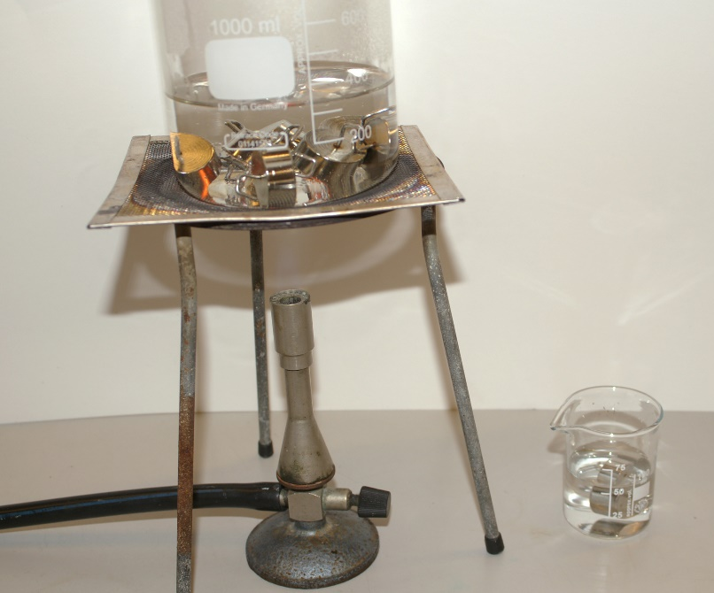
Stoffen kun je herkennen aan hun stofeigenschappen. Maar van sommige stoffen lijken de stofeigenschappen op elkaar (zilverkleurig betekent niet dat het zilver is). Kun je op basis van meerdere stofeigenschappen beter het soort stof bepalen?

Oriëntatie

Onderzoeksvraag
Hoe groot is de soortelijke warmte van massablokjes?

Theorie (eventueel)
Bestudeer de theorie over soortelijke warmte en de wet van Black.

Benodigdheden
- maatbeker
- massablokjes
- maatglas
- gasbrander, driepoot en gaasje
- maatcilinder
- weegschaal

Aanpak
Spreek van te voren af wie een bepaalde massa krijgt (20, 40, 50, 70, 90, 100, 120 … gram).
Haal de massablokjes uit het kokende water en dompel ze onder in het maatglas met 75 mL water en bekende temperatuur. Roer in het water met de thermometer en let daarbij op de temperatuur van het water. Noteer de temperatuur als deze niet verder meer toeneemt maar lijkt te dalen.

Uitwerking

Uitwerking opdrachten
Zet je meting in de grafiek op het digitale bord. In de grafiek is de temperatuurstijging uitgetzet tegen de massa van de massablokjes.
Bepaal met behulp van de richtingscoëfficiënt van deze grafiek de soortelijke warmte van de massablokjes.

Conclusie
Geef antwoord op de onderzoeksvraag.
Van welke materiaal zouden de massablokjes gemaakt kunnen zijn?

Evaluatie
Geef aan welke problemen je tegenkwam en hoe je die hebt opgelost.
Welke verbeteringen zijn er mogelijk in de uitvoering?

